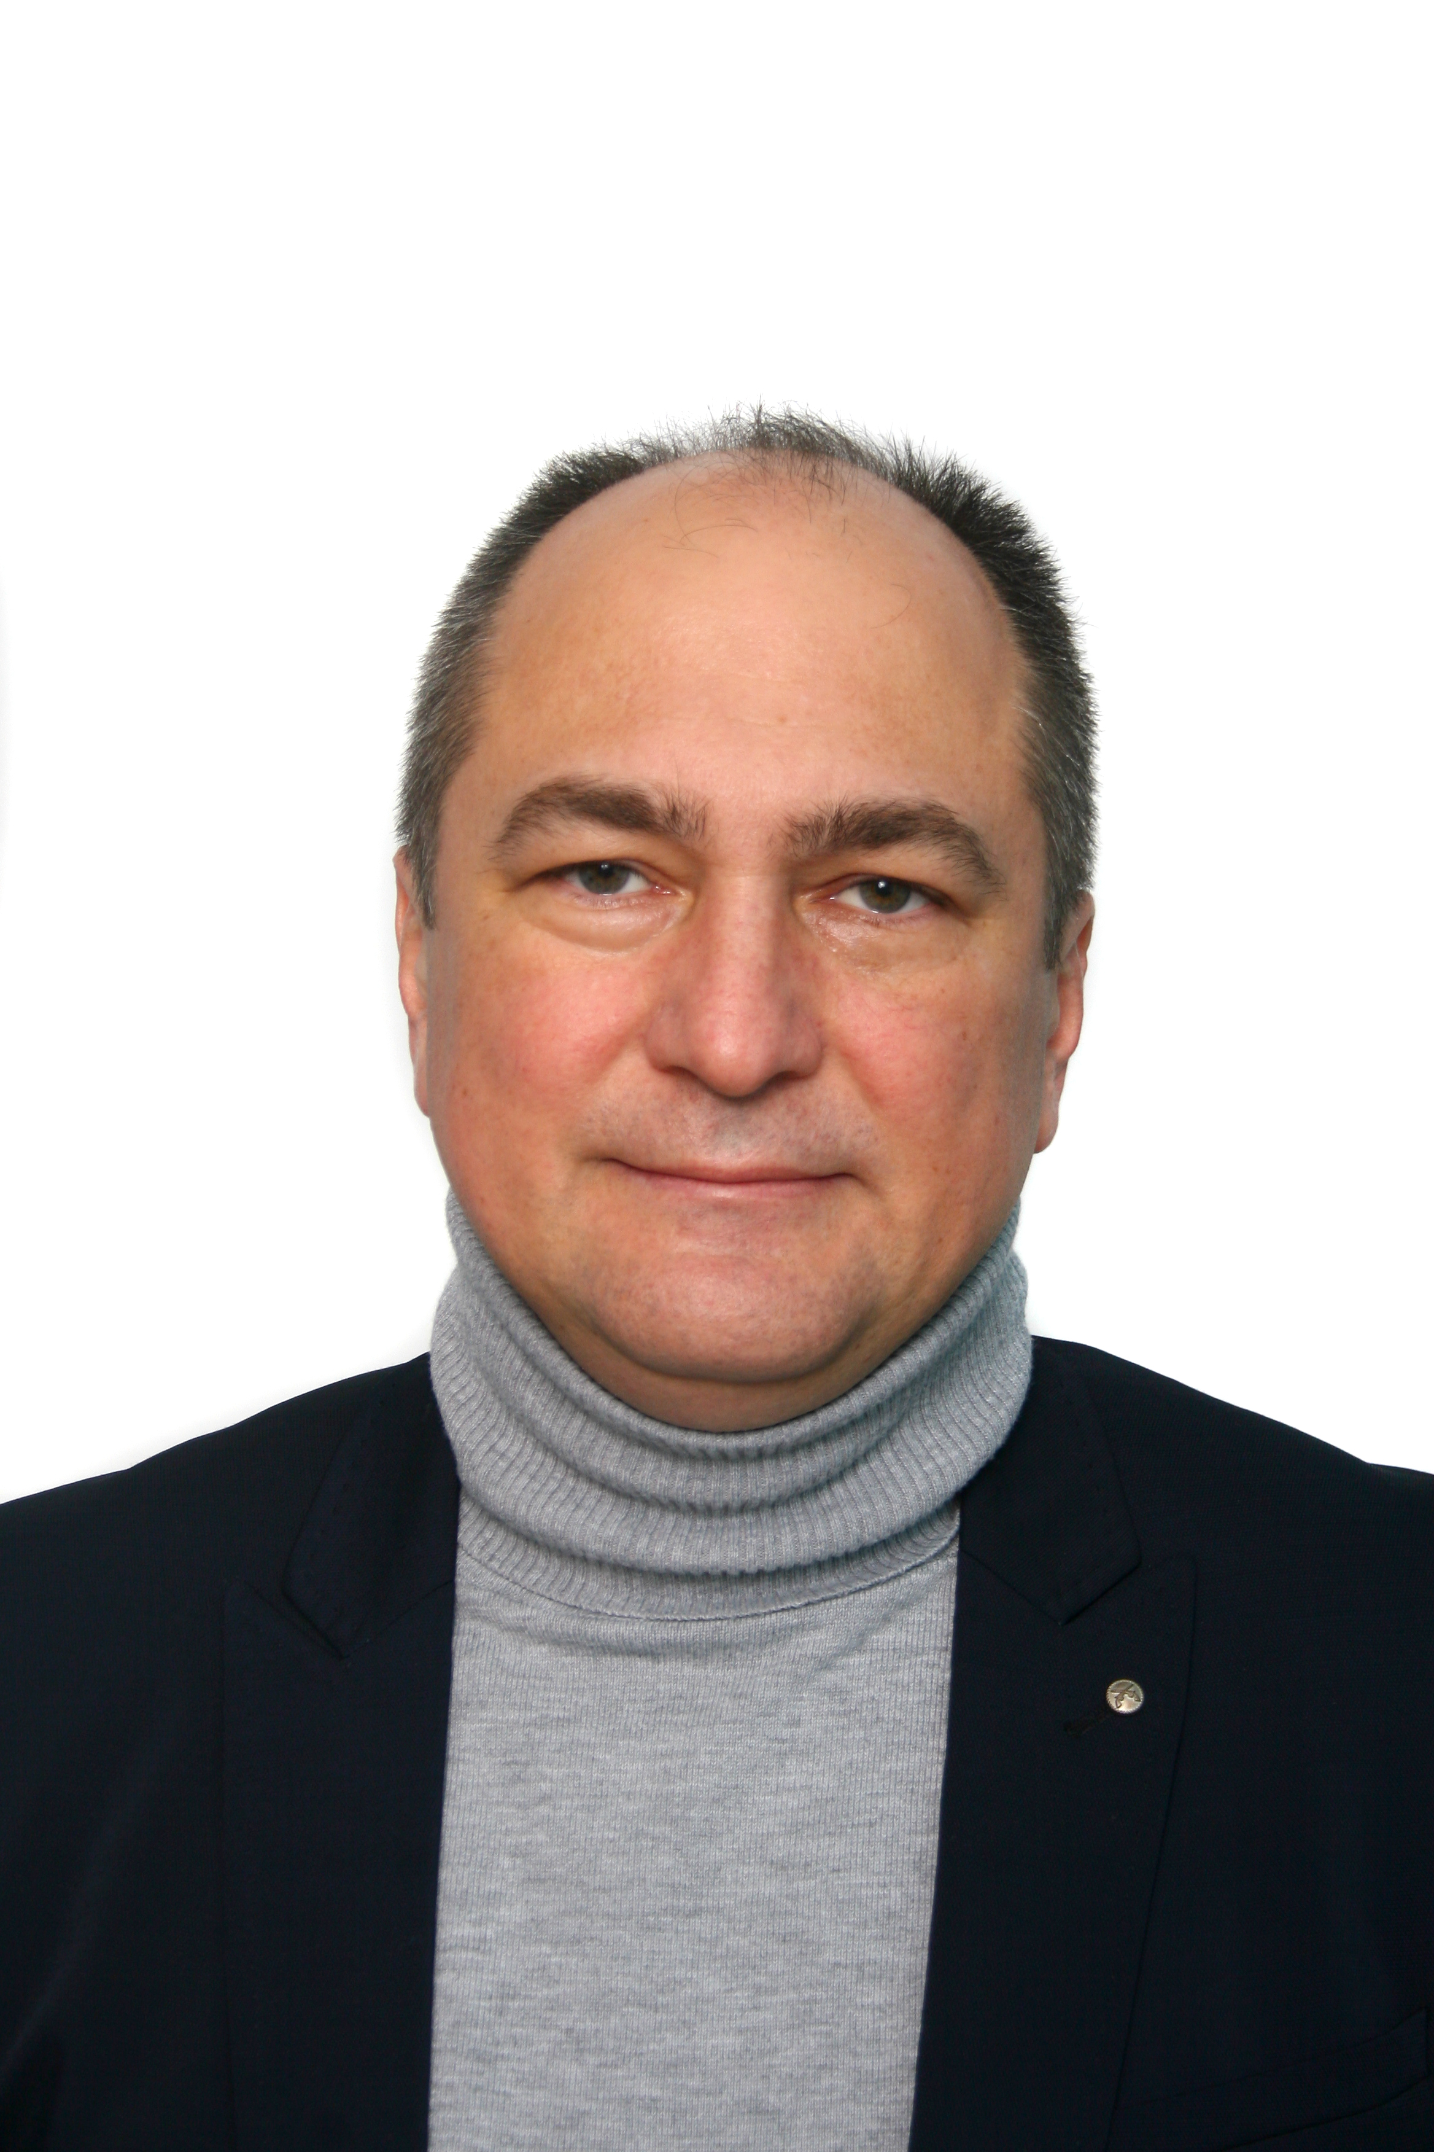
Терно Сергій Олександрович

доктор педагогічних наук, професор кафедри історії України, завідувач лабораторії модерної історії України та інноваційних освітніх технологій Запорізького національного університету.
E-mail: terno@znu.edu.ua
http://sites.znu.edu.ua/interactiv.edu.lab/137.ukr.html
https://scholar.google.com.ua/citations?user=LdR0wB4AAAAJ&hl=uk
https://fsu-znu.academia.edu/SergiyTerno
https://www.facebook.com/sergiy.terno

Службова адреса:
Запорізький національний університет, вул. Жуковського, 66, м. Запоріжжя, 69600, Україна
Робоче місце: проспект Соборний, 74, V корпус ЗНУ, ауд. 301.

ОСВІТА:
2020 – підвищення кваліфікації шляхом участі у Міжнародному семінарі для науковців та освітян «Вивчення Голокосту в Україні для формування атмосфери толерантності» (Яд Вашем, Єрусалим, Ізраїль).
2018 – підвищення кваліфікації підчас стажування у Центрі розвитку освіти (ORE) для авторів Модельної Рамкової Освітньої Програми та Взірцевої Програми Навчання "Нова українська школа – 2" у межах проекту Польської співпраці задля розвитку МЗС РП.
2018 – підвищення кваліфікації у Міжнародній школі "Академія педагогічної творчості" (м. Миколаїв).
2015-2018 – підвищення кваліфікації підчас участі у проекті Координатора проектів ОБСЄ в Україні "Удосконалення юридичної освіти та освіти з прав людини".
2015 – захист докторської дисертації на тему: "Методика розвитку критичного мислення старшокласників у процесі навчання історії" у спеціалізованій вченій раді Національного педагогічного університету ім. М. П. Драгоманова зі спеціальності 13.00.02 – "теорія та методика навчання історії".
2008-2011 – навчання в докторантурі Запорізького національного університету.
2005 – здобуття вченого звання доцента кафедри історії України
2003 – захист кандидатської дисертації "Формування історичних понять в учнів 9-го класу загальноосвітньої школи" у спеціалізованій вченій раді Національного педагогічного університету ім. М. П. Драгоманова зі спеціальності 13.00.02 – "теорія та методика навчання історії".
1997-2000 – навчання в аспірантурі Запорізького національного університету
1990-1995 – навчання на історичному факультеті Запорізького державного університету (диплом спеціаліста, 1995; кваліфікація "Історик. Викладач історії")

ДОСВІД РОБОТИ:
З 2015 – професор кафедри історії України Запорізького національного університету (гарант спеціальності 014 "Середня освіта (історія)" (з 2018 р.), розроблення та викладання курсів бакалаврам: "Теорія та методика навчання історії", "Основи критичного мислення"; магістрам – "Сучасні дидактичні засоби навчання"; аспірантам – "Критичне мислення"), за сумісництвом – завідувач лабораторії модерної історії України та інноваційних освітніх технологій (розроблення авторських методик навчання, онлайн-курсів "Критичне мислення для освітян", "Освітні інструменти критичного мислення" на платформі Prometheus). Член робочої групи з розроблення державного стандарту базової середньої освіти.
2003-2015 – доцент кафедри історії України Запорізького національного університету, на громадських засадах завідувач лабораторії інтерактивних технологій навчання. Член робочої групи з розроблення Державного стандарту базової та повної загальної середньої освіти та навчальних програм з історії для загальноосвітньої школи. Автор методичних посібників для вчителів та дидактичних посібників для учнів з грифом МОН.
1995-2003 – асистент, старший викладач кафедри історії України Запорізького національного університету (розроблення та викладання бакалаврам курсів "Методика викладання історії"; магістрам – "Основи фахової педагогічної майстерності", керівництво педагогічною практикою)
Сфера наукових інтересів – історія, освіта, теорія та методика навчання історії та суспільствознавства, критичне мислення. Автор понад 150 наукових та науково-методичних праць, у т.ч. 2 монографій.

